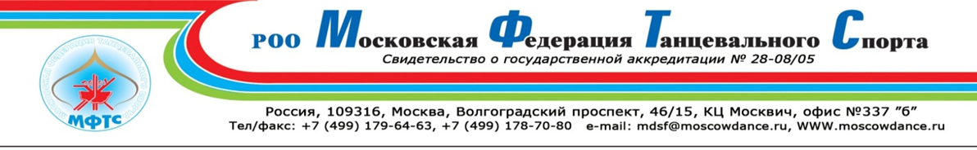 Исх. № 949 от 06.09.2016г. Членам
Общероссийской общественной
спортивной организации
«Союз танцевального спорта России»
Региональным федерациям танцевального спорта

Президиум Региональной общественной организации «Московская федерация танцевального спорта» (далее МФТС) рассмотрел письмо по вопросу полномочных представителей.
Учитывая негативную практику полномочных представителей, принесших в регионы напряжение, а иногда и прямые конфликты, Президиум МФТС предлагает отменить практику применения полномочных представителей.
Просим Президентов (Президиум) региональных федераций танцевального спорта прислать на адрес МФТС: info@moscowdance.ru, mdsf@moscowdance.ru ответ:
- отменить практику применения полномочных представителей - ЗА;
- отменить практику применения полномочных представителей - ПРОТИВ.
P.S. Успешное развитие танцевального спорта в России было построено по принципу: Президиум федераций –> Совет Президентов региональных федераций танцевального спорта.
В случае если остается практика института полномочных представителей в действии – от города Москвы Президиум МФТС утвердил, протокол № 02 от 06.09.2016г., кандидатуру Гулай Валерия Михайловича.

Президент Гулай В.М.

